## CAPÍTULO II

**PANORAMA DE LOS SISTEMAS INALÁMBRICOS ARQUITECTURA DEL SISTEMA CELULAR Y PCS**

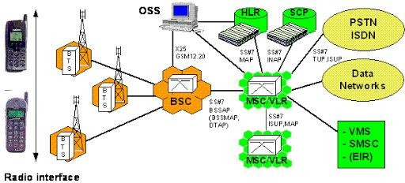

## COMPONENTES



MS

BST

BSC

BSS

MSC

Centro de Conmutación Móvil

Mobile Switching Center

Subsistema de Estacion Base

Base Station Subsystem

Base Station Controller Controlador de Estacion Base

Base Station Transceiver Estacion Base Transceiver

Mobile Station Estacion Movil

**INTERFAZ AÉREA**

La interfaz aérea o interfaz aire es el enlace de comunicación por radio entre la estación móvil y la estación base activa [1]

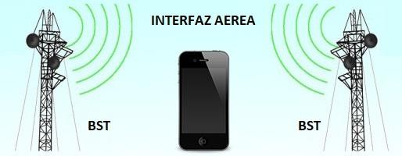

## Elementos de Importancia

**Estacion móvil**



* FDMA
* TDMA
* CDMA



* FM
* QPSK
* DQPSK
* GMPSK



* Canal de Tráfico
* Canal de Control

Métodos de Acceso

Método de Modulación

Canales

Proporciona una interfaz de comunicaciones entre los usuarios y la red vía radio. Funcionan a través de una SIM (Subscriber Identity Module) [1]

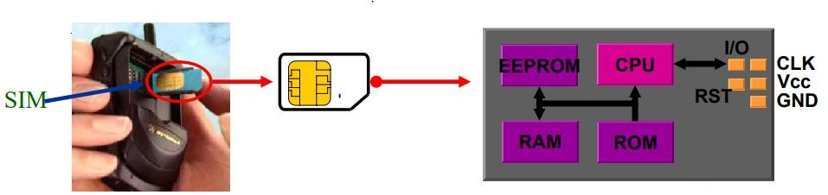

## Funciones

* Transmisión/recepción de las informaciones de usuario y de señalización a través de esa interfaz radio
* Sintonización de frecuencias y seguimiento automático de las estaciones base
* Realiza la adaptación de interfaces y velocidades para las señales de datos. [1]

## La MS comprende tres unidades diferentes:

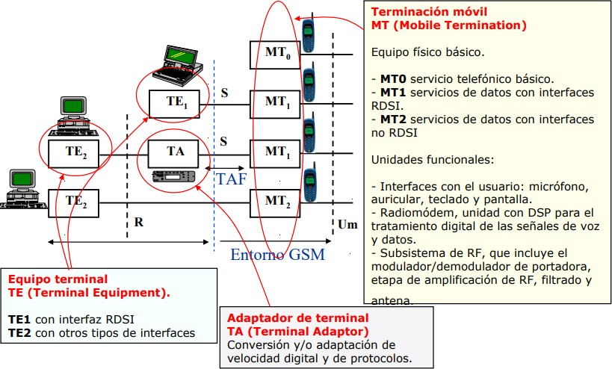

**Estacion Base (BST)**

Constituida por los equipos transmisores/receptores de radio (transceptores), los elementos de conexión al sistema radiante, las antenas y las instalaciones accesorias (torre soporte, pararrayos, tomas de tierra, etc.) [1]

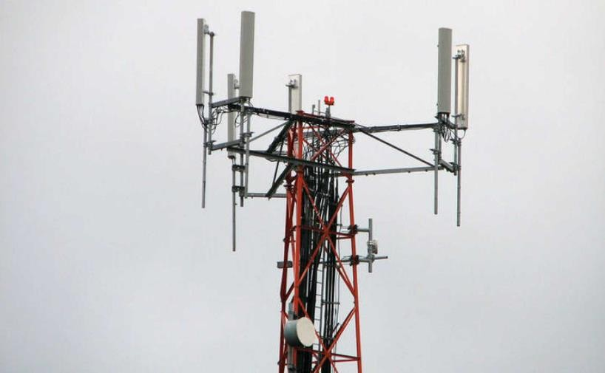

## Funciones:

* Realiza medidas de la señal radio proveniente del móvil.
* Establece el enlace radio con el usuario móvil (modulación, demodulación, igualación, codificación, etc.)
* Gestión del Time Advance (Sincronización)
* Operación y mantenimiento [1]

## Controlador de Estación Base (BSC)

En un sistema de telefonía móvil, es la estación que se encarga de controlar un grupo de estaciones base transceptoras (BTS), en relación con su potencia y las transferencias de llamadas en curso de una canal a otro, normalmente como resultado del movimiento de una estación móvil de una célula a otra. [1]

Gestiona y controla las BTS (hasta varias decenas)

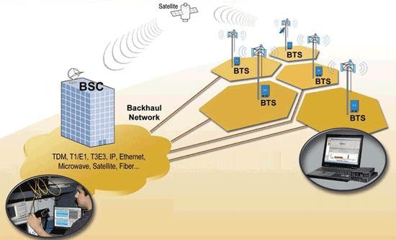

## Funciones

* Es el responsable de la asignación y liberación de los radiocanales (recursos radio) con el móvil y de canales terrestres con la red.
* Fija el contenido de los canales de Radiodifusión y asigna los mensajes de paging a los subcanales físicos o “paging group”
* Gestión de los procesos de transferencia (handover) entre BTS´s bajo su control.
* Ejecuta los algoritmos del control de potencia y cifrado.
* Físicamente, puede encontrarse en el mismo emplazamiento que una BTS, junto a una MSC o sola. [1]

## Subsistema de Estación Base (BSS)

* Adapta la señal de voz específica del interfaz radio GSM (13Kbps) al formato utilizado en la red fija (64Kbps).
* Puede estar localizado en la BTS, BSC o MSC. [1]

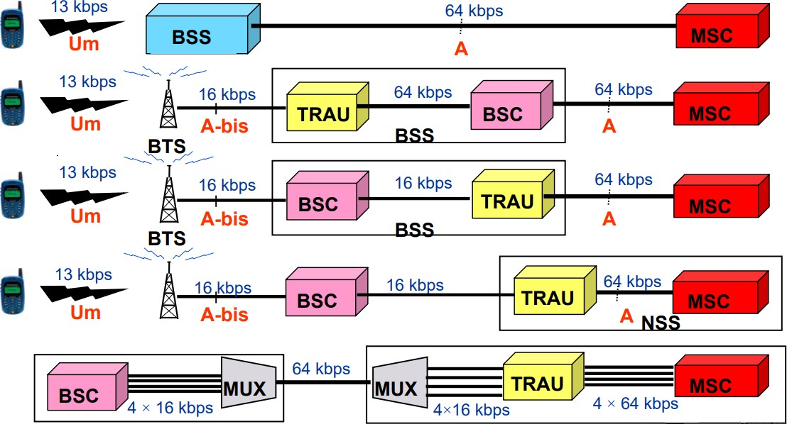

## Red de Transporte Local (Backhaul)

Los BTS y BSC, tienen interfaces de tipo E1 soportando TDM en el primer caso y ATM en el segundo caso. [1]

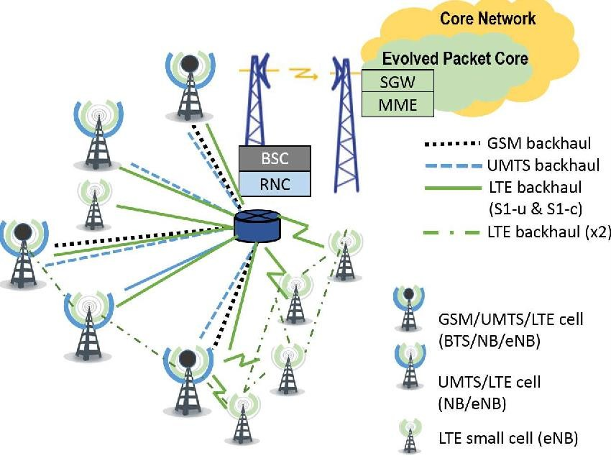

## Centro de Conmutación Móvil (MSC)

Conmutación de llamadas y las bases de datos propias del sistema que permiten el establecimiento de estas [1]

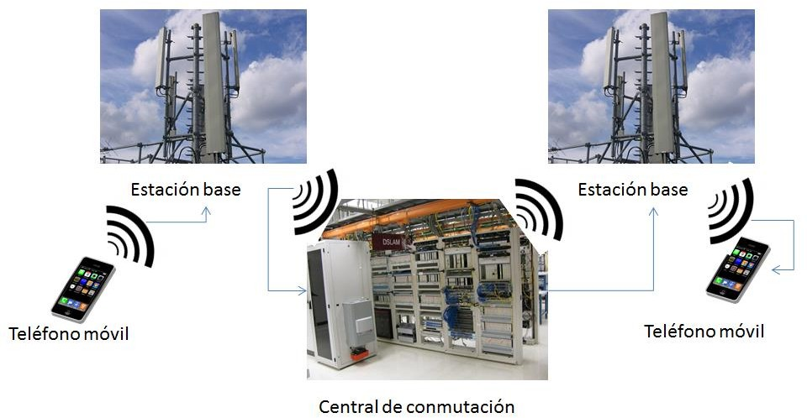

**Funciones**

# La provisión del servicio básico

* Gestión de llamadas.
* Autentificación de la identidad del usuario.



* Llamadas de emergencia. Servicios suplementarios.
* Servicios de grupo de voz. (GSM 2+).
* Servicio de mensajes cortos, SMS (Short Message

Service).

* Confidencialidad de los elementos de información de señalización.

# Soportar la operación entre celdas

* Registro de posición. Son los procedimientos mediante los cuales las bases de datos de la red (VLR y HLR) guardan de forma actualizada la posición en la que se encuentran los móviles. Así, por ejemplo, la red sabrá hacia dónde dirigir una llamada a un móvil.
* Traspaso (Handoff).



* Restablecimiento de la llamada.



**Gestión de la**

**propia red**

* Funciones relacionadas con la operación y

mantenimiento de la red

## Arquitectura de un Centro de Conmutación Móvil

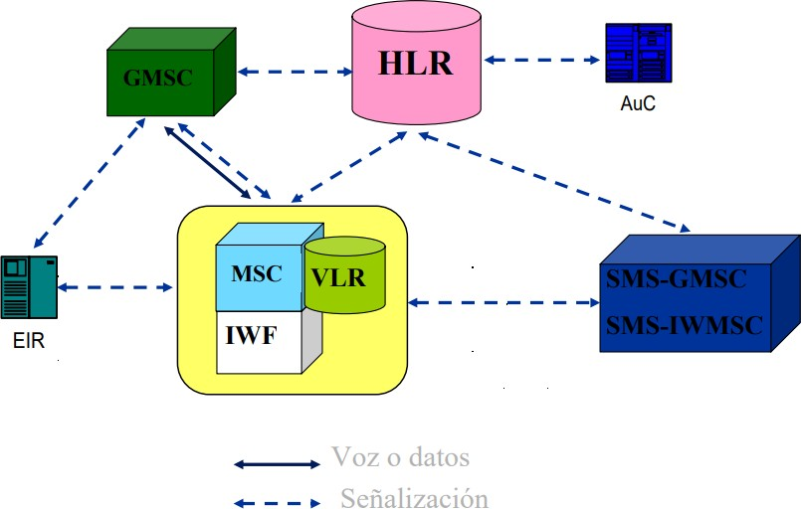

**VLR (Visitor Location Register)**

Base de datos en la que se guarda información temporal de cada cliente que se encuentra en el área de influencia de los MSC. Se guardan datos de identificación del usuario como el (IMSI o el TMSI)

## HLR (Home Location Register

Base de datos distribuida (única por red GSM) que contiene información estática relativa al servicio de todos los clientes de la red GSM y también información dinámica

## GMSC (Gateway Mobile Switching Center)

Es un nodo que permite interrogar al HLR para obtener información de encaminamiento para una llamada dirigida a un móvil. Por lo tanto, es el punto de unión de la red GSM con otras redes externas.

## IWF (InterWorking Function)

Entidad funcional asociada al MSC. Proporciona los medios necesarios para el interfuncionamiento de la red GSM con las redes externas fijas (PSTN, ISDN y redes de paquetes PDN).

## AuC (Authentication Center)

Gestiona los datos de seguridad y autentificación de los usuarios. Proporciona al HLR la tripleta de autentificación (RAND,SRES y Kc) que permite la autentificación del móvil en cada MSC/VLR. Guarda la clave de identificación individual de cada usuario, Ki.

## EIR (Equipment Identity Register)

Registro de identificación de equipos. Su función consiste en evitar que se utilicen equipos móviles no autorizados en la red. Para la comprobación se utiliza el IMEI o identificación internacional del equipo móvil. [1]

## PROCEDIMIENTO DE LOCALIZACIÓN

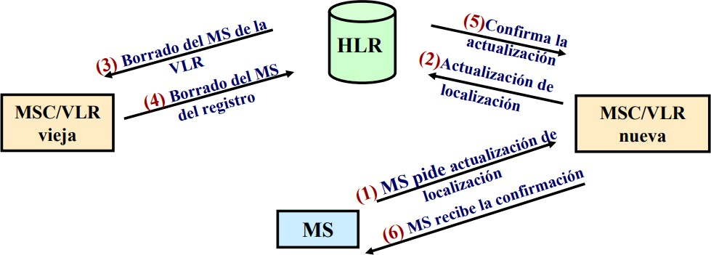

**Manejo de la movilidad Procedimientos**



IMSI Detach

IMSI Attach (Registro del móvil)

Autentifización

Localización periódica

Actualización de localización.

## Hand-off/Handover

Cuando una estación móvil se desplaza a una nueva celda mientras la llamada está en progreso, el centro de conmutación y/o el centro de control de estaciones base transfiere automáticamente la llamada a un nuevo canal o código de comunicación perteneciente a la nueva estación radio base [1]

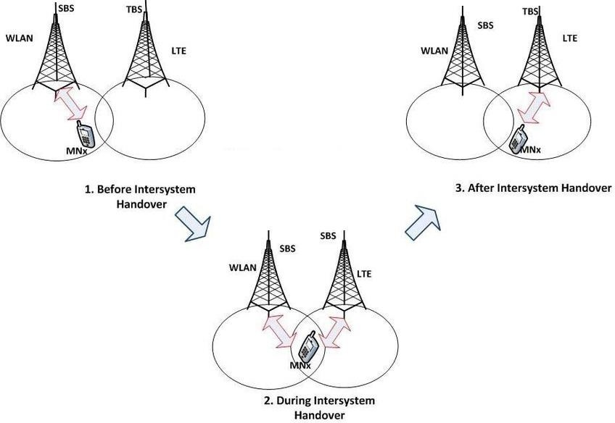

## Roaming

En telefonía celular consiste en alojar a un abonado que pertenece a otro sistema y ofrecerle el servicio como visitante.

## Proceso

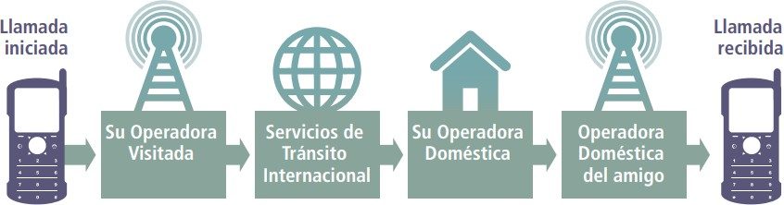

**ENLACES COMERCIALES NECESARIOS PARA EL ROAMING MÓVIL INTERNACIONAL**

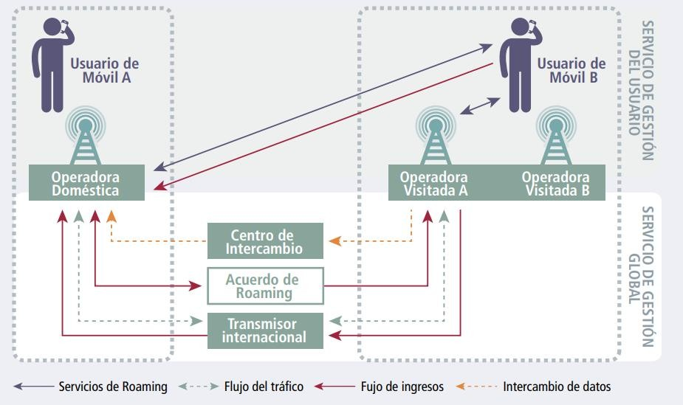

## PRINCIPALES RUTAS DE ROAMING ÍNTER-REGIONALES E INTRA- REGIONALES EN AMÉRICA LATINA

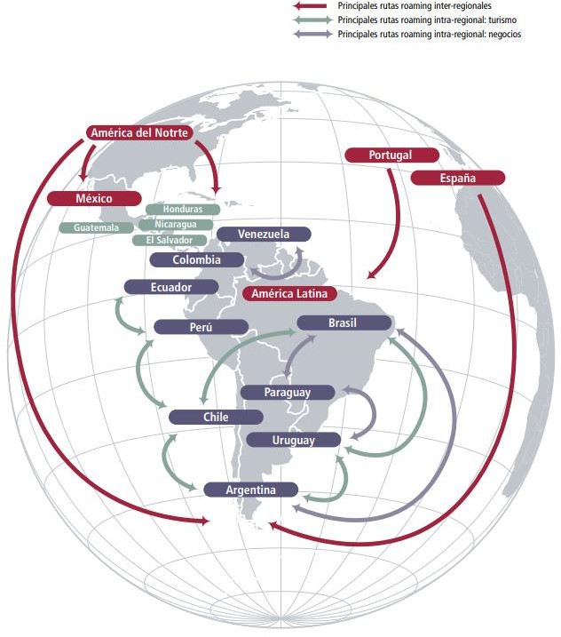

**PROBLEMAS EN LA PROPAGACIÓN DE ONDAS DE RADIO PÉRDIDAS EN EL ESPACIO LIBRE (FSL)**

## EN UN RADIO ENLACE EN UN RADIO ENLACE

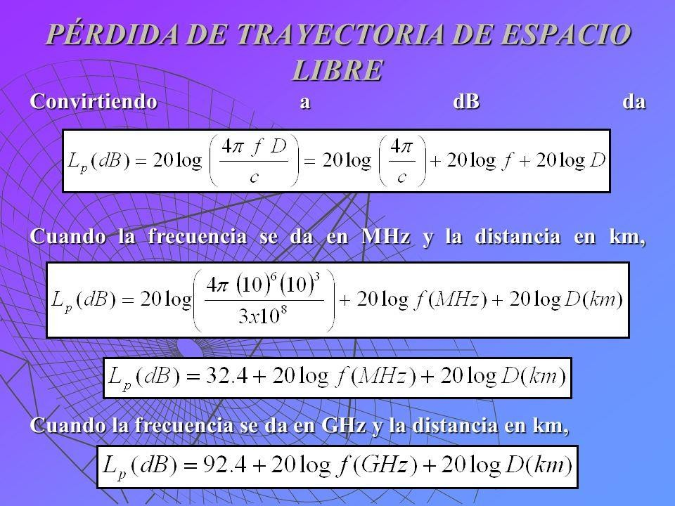

* **EN UN ENLACE DE BS - MS (Considerando los efectos por reflexión)**

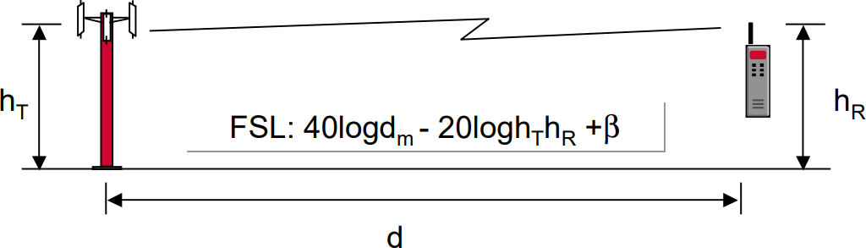

## β considera efectos por:

* Rugosidad del terreno
* Obstáculos en la línea de vista
* Edificios y árboles
* Áreas montañosas

## NIVEL DE LA SEÑAL EN EL RECEPTOR (RSL)

Es el nivel de potencia que recibe un receptor. El nivel de señal (RSL) se expresa en una unidad de potencia logarítmica (dBm), que generalmente son valores negativos

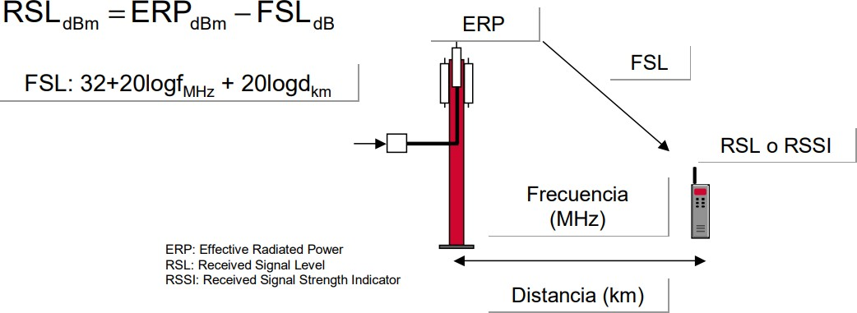

## MODELOS DE PREDICCIÓN DE PROPAGACIÓN

Su función es la predicción de la perdida de señales para cualquier distancia de separación entre el transmisor y el receptor

## Variables en general en las que se basan estos modelos:

* Datos de elevación de terreno
* Factores de corrección debido a edificios, bosque, lagos, etc
* Altura de la antena, patrón de radiación de la antena, ERP
* Patrón de distribución de tráfico
* Planeación de frecuencias [2]

## Modelo Hata

Es uno de los modelos más utilizados en la planificación y dimensionamiento del segmento de propagación de sistemas inalámbricos de telecomunicaciones, incluyendo los sistemas TDA. [2]

Usado en Ambientes urbanos y suburbanos.

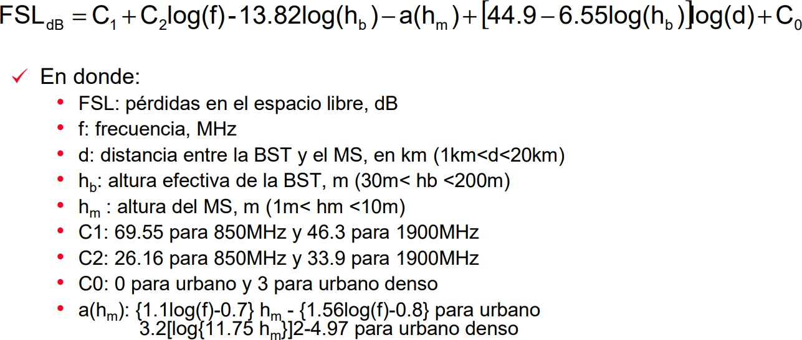

## MÉTODOS DE CALCULO

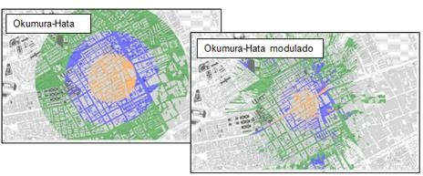

**MODELO WALFISCH-IKEGAMI**

En él se incorpora la influencia de edificaciones y calles en las que se encuentra el dispositivo receptor, para una predicción más precisa de las pérdidas de propagación en entornos urbanos. De acuerdo con [16], las pérdidas pueden evaluarse dependiendo de la existencia o no de línea de vista entre el transmisor y el receptor [3]

Usado en Ambientes urbanos densos.

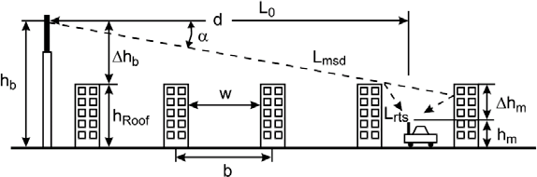

## FORMULAS

* Sistemas con línea de vista (LOS)
* Sistemas sin línea de vista (NLOS)

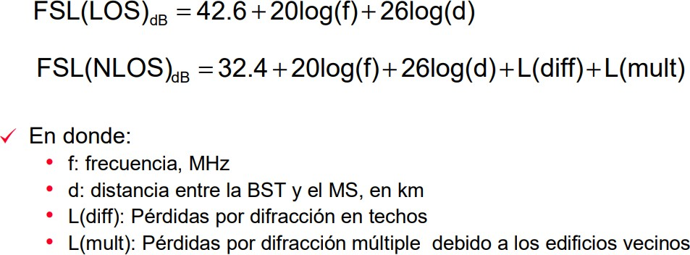

## PROBLEMAS EN LA PROPAGACIÓN DE SISTEMAS MÓVILES DESVANECIMIENTO POR MULTITRAYECTORIA

Se da por la existencia de múltiples trayectos de propagación además del directo. Se produce por refracción en las capas de la atmosfera. Produce atenuación y distorsión [3]

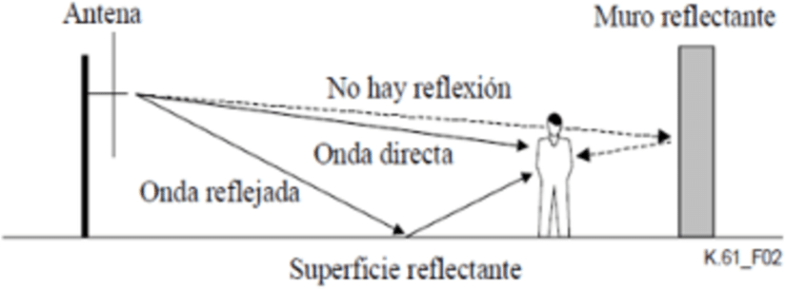

## Problemas generados por la propagación multitrayectoria:

* Esparcimiento por retardo (Delay Spread)
* Desvanecimiento Rayleigh (Rayleigh Fading)
* Corrimientos por efecto Doppler (Doppler shifts)

## DELAY SPREAD

La dispersión del retardo es una medida de la riqueza de trayectos múltiples de un canal de comunicaciones. Se interpreta como la diferencia entre el tiempo de llegada del componente multitrayecto significativo más temprano (normalmente el componente de línea de visión) y el tiempo de llegada de los últimos componentes multitrayecto. [4]

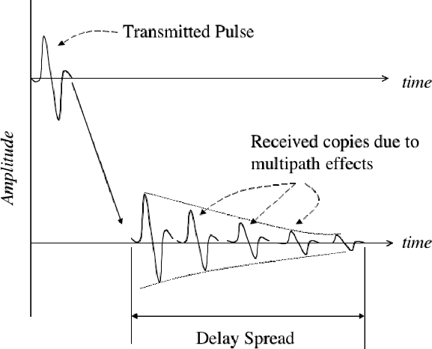

## RAYLEIGH FADING

Es un modelo estadístico del efecto de un entorno de propagación en una señal de radio , como la que utilizan los dispositivos inalámbricos

El desvanecimiento de Rayleigh es más aplicable cuando no hay propagación dominante a lo largo de una línea de visión entre el transmisor y el receptor. [5]

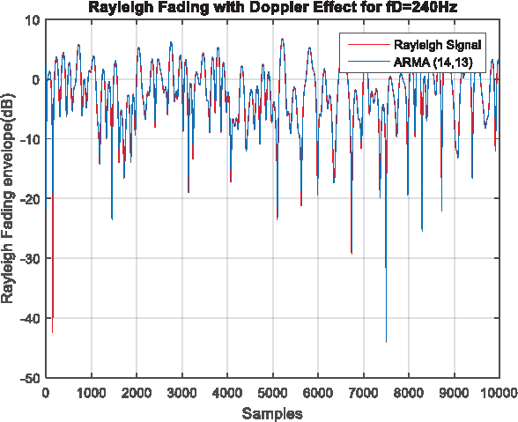

## DOPPLER SHIFTS

Es el cambio en la frecuencia de una onda en relación con un observador que se mueve en relación con la fuente de onda**.**

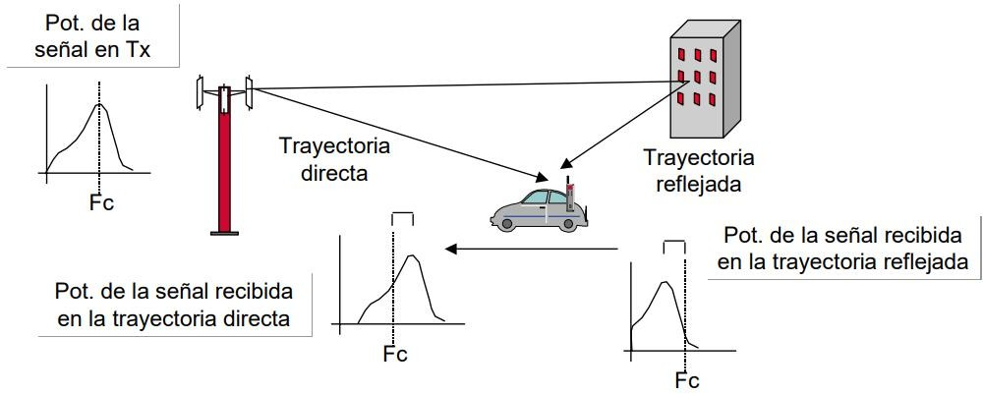

## INTERFERENCIA POR CANAL ADYACENTE

* Causada por extraños potencia desde una señal en un canal adyacente
* Puede ser causada por filtración inadecuada
* Los filtros RF tienen un flanco de atenuación y no eliminan completamente la señal a filtrar emitida
* Causada por intermodulación en los amplificadores del emisor, que hace que el espectro de transmisión se expanda [6]

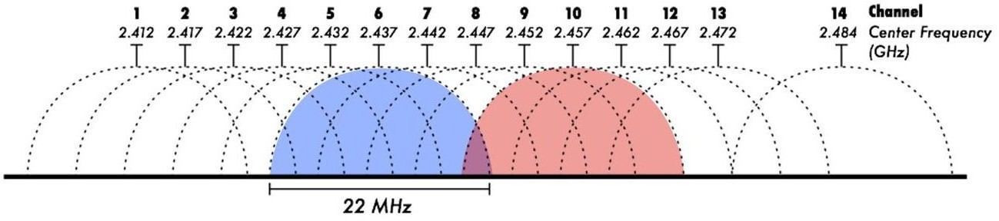

## INTERFERENCIA POR CO-CANAL

Es la diafonía de dos transmisores de radio diferentes que utilizan el mismo canal Interferencia cocanal

* Producido por las transmisiones de dispositivos en la misma área y en la misma frecuencia
* Una mala planificación de las frecuencias por parte de las emisoras Interferencia cocanal [6]

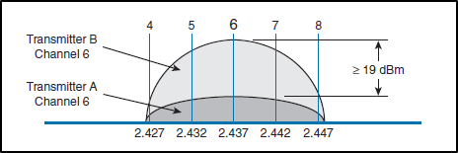

## SENSIBILIDAD DEL RECEPTOR

Es el nivel mínimo de RSL para que el receptor sea capaz de detectar la señal, valores típicos entre –100 y –116dBm para sistemas celulares [6]

## RELACIÓN SEÑAL A RUIDO (S/N)

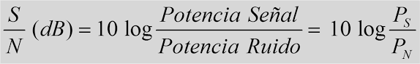

**EXPRESIÓN Eb/No**

## Eb: Bit de la Energía.

* Representa la cantidad de energía por bit.

## No: El ruido de densidad espectral.

* Unidad: Watts/Hz (o mWatts/Hz)

## Eb/No: Densidad de energía en el ruido espectral.

* **Unidad: dB**

## Donde:

𝑬𝒃

𝑵𝒐

= 𝑆𝑁𝑅 ∗ 𝐵 ∗ 𝑇𝑏 = 𝑆𝑁𝑅 ∗ 𝐵/𝑅

* 𝐵**:** Ancho de banda de la señal
* 𝑇𝑏: Tiempo requerido para la transferencia de un bit (𝑇𝑏 = 1/𝑅)
* 𝑺𝑵𝑹**:** Relación señal a ruido
* 𝑅**:** Tasa de transmisión de datos [3]

## PRESUPUESTO DE POTENCIA (LINK BUDGET)

El presupuesto de potencia hace referencia a la cantidad de pérdida que un enlace de datos (transmisor a receptor) puede tolerar. En ciertas ocasiones el presupuesto de potencia tiene un valor máximo y un valor mínimo, lo que significa que necesita al menos un valor mínimo de pérdida para que no se sobrecargue el receptor y un valor máximo de pérdida para garantizar que el receptor tenga suficiente señal para funcionar correctamente. [5]

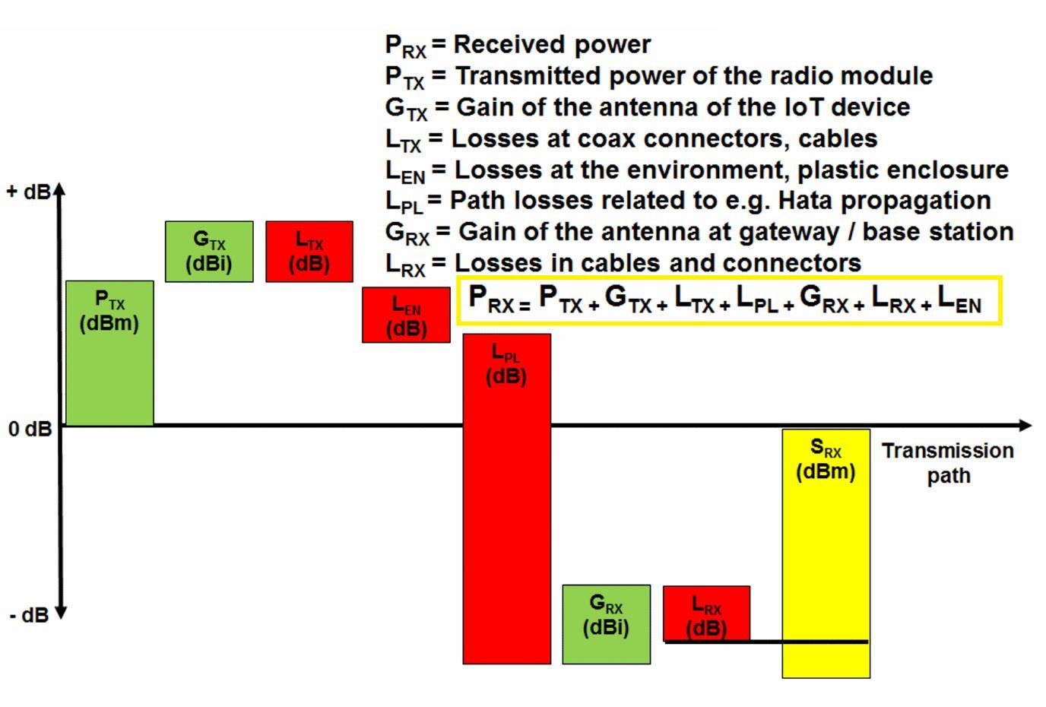

## TÉCNICAS DE ACCESO MÚLTIPLE

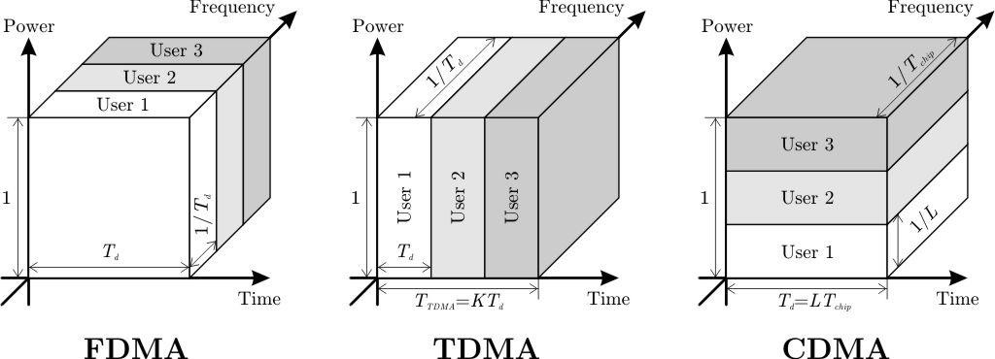

**FREQUENCY DIVISION MULTIPLE ACCESS (FDMA)**

* Un usuario por frecuencia
* Una o varias subportadoras por usuario
* Exige sincronización en frecuencia
* Robustez al multitrayecto o la eliminación de una costosa ecualización en el dominio del tiempo

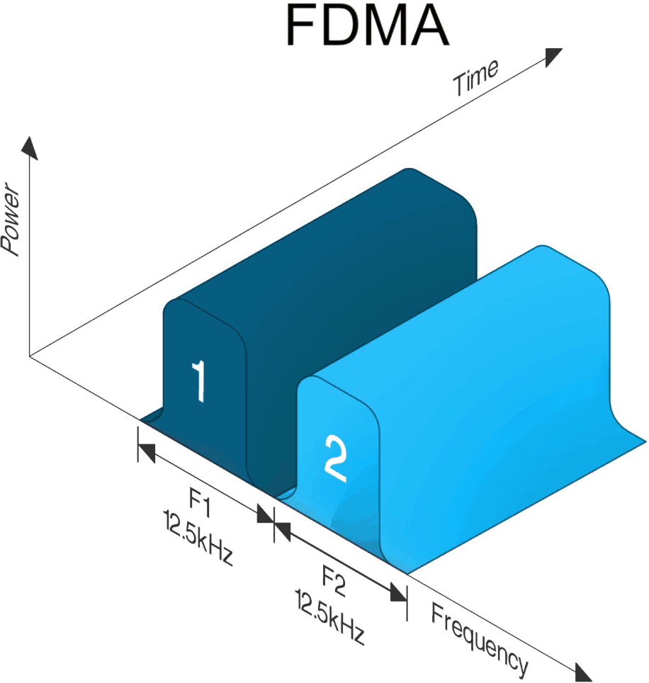

## TIME DIVISION MULTIPLE ACCESS (TDMA)

Se asigna un instante de tiempo para que transmita cada usuario en la misma frecuencia [1]

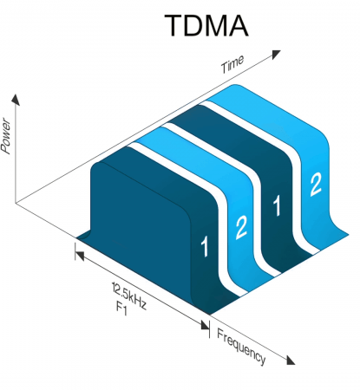

## Code Division Multiple Access (CDMA)

* Se asigna un código para que transmita cada usuario en la misma frecuencia y al mismo tiempo.
* Cada usuario es una secuencia PN pseudoaleatoria que multiplica la señal correspondiente a un símbolo y usuario
* La secuencia de divide en chips cuya duración es mucho menor que la del tiempo de símbolo [1]

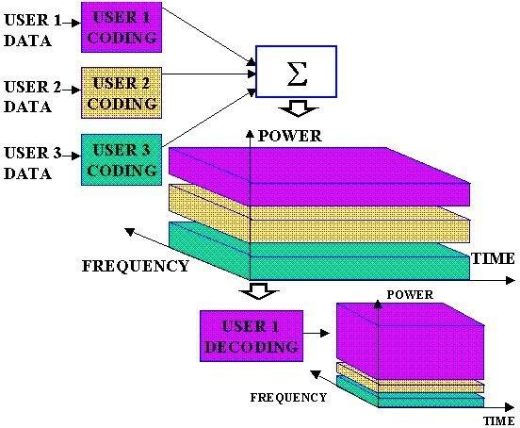

## DUPLEXING O COMUNICACIÓN FULL DUPLEX

* **FDD (Frecuency Division Duplexing)**
  + Permite la transmisión de enlace ascendente y descendente al mismo tiempo, pero en diferentes bandas de frecuencia.
  + Bandas separadas por un gran margen para evitar fugas.
  + FDD crea un canal que está siempre disponible y, por lo tanto, no sufre ningún retraso
  + Los nodos deben estar equipados con filtros dedicados [1]

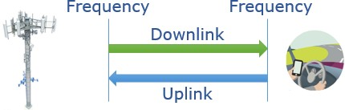

## TDD (Time Division Duplexing)

* + Permite que el enlace ascendente y el enlace descendente utilicen todo el espectro de frecuencias, pero en diferentes intervalos de tiempo
  + El tiempo se divide en intervalos cortos y algunos están designados para enlace ascendente, mientras que otros están designados para enlace descendente
  + Permite el tráfico asimétrico y las demandas de enlace ascendente y descendente que varían en el tiempo
  + Tiene problemas de latencia [1]

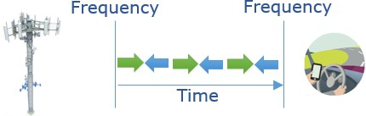

## COMPARACIÓN

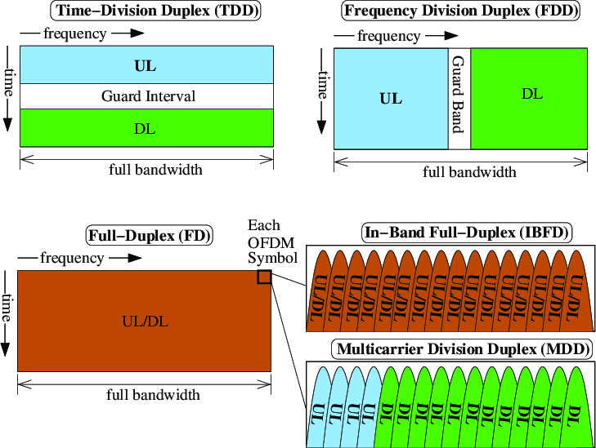

**TÉCNICAS DE MODULACIÓN**

## Modulación BPSK

* Emplear solo 2 símbolos, con 1 bit de información cada uno.
* Los símbolos suelen tener un valor de salto de fase de 0º para el 1 y 180º para el 0 (-1)
* Su velocidad de transmisión es la más baja de las modulaciones de fase.

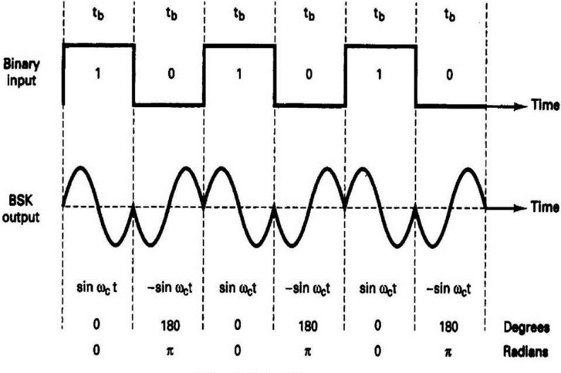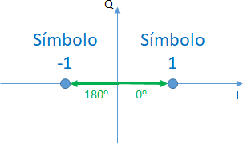

## Modulación QPSK

QPSK es una modulación muy utilizada en sistemas no guiados

* Desfase de 45º: Codifica la secuencia digital "00".
* Desfase de 135º: Codifica la secuencia digital "10".
* Desfase de 225º: Codifica la secuencia digital "11".
* Desfase de 315º: Codifica la secuencia digital "01".

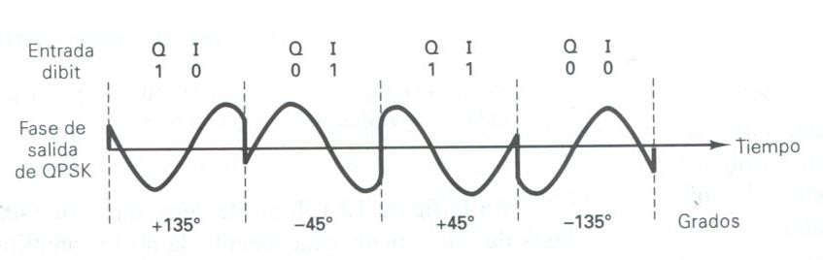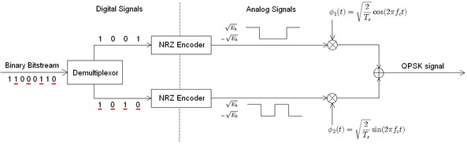

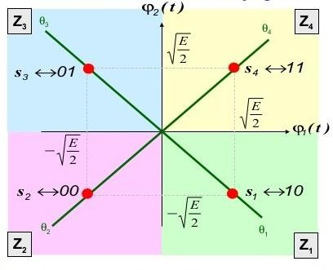

## Modulación π/4 DQPSK

* No tiene desplazamiento de fase de 180 grados
* Se puede demodular de forma diferencial para reducir el efecto de desvanecimiento del canal
* Utilizado en comunicaciones móviles y compatible con comunicación satelitales [3]

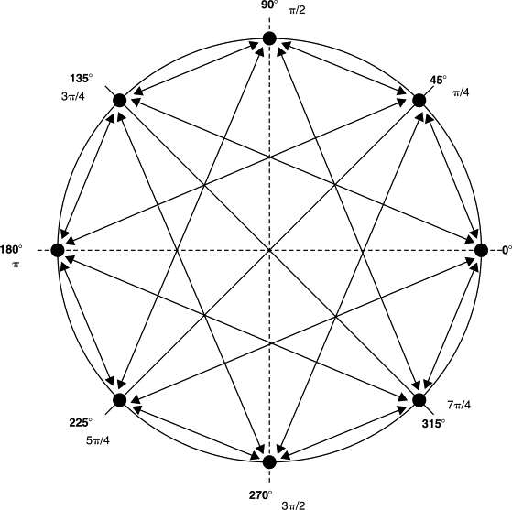

## Modulación SS (Spread Spectrum)

* Consiste en la transformación reversible de una señal de forma que su energía se disperse entre una banda de frecuencia mayor que la que se ocupa originalmente
* Inmunidad a la Interferencia y posibilidades de encriptación
* Una señal SS es propagada con un ancho de banda grande para que pueda coexistir con señales de banda estrecha
* Ligero incremento de ruido de fondo, detectable por receptores de banda estrecha [4]

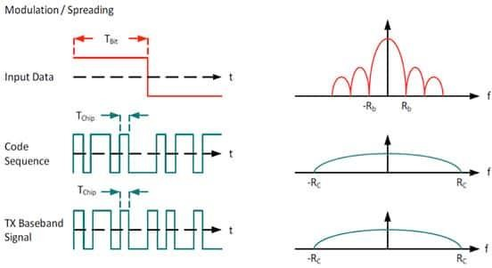

## Método de acceso CDMA

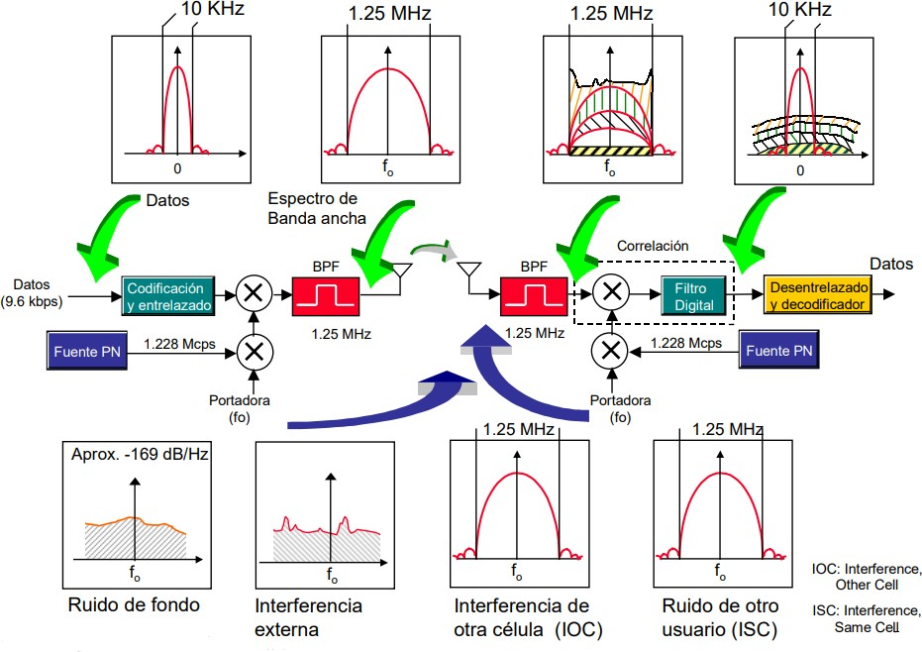

**Principio de esparcimiento en CDMA**

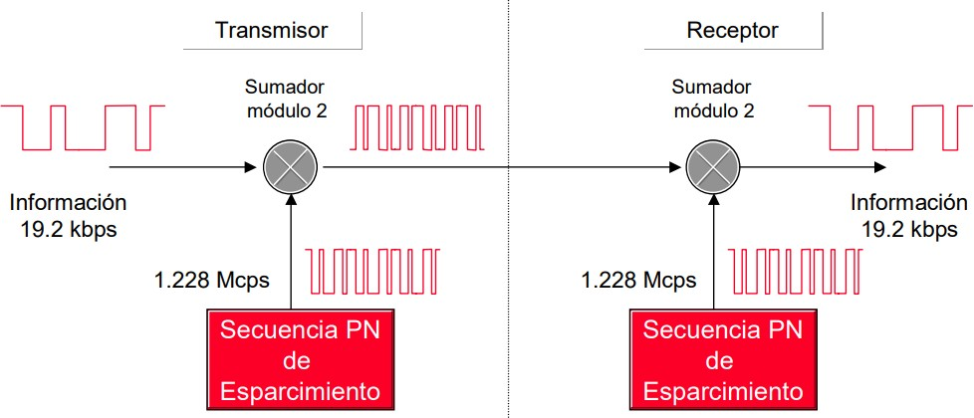

* **Mcps:** Megachips por segundo
* El término Chip se utiliza para distinguir de entre otros tipos de información.

## BIBLIOGRAFÍA

|  |  |
| --- | --- |
| [1] | A. Hernandez, Redes y Servicios Moviles GSM y GPRS, 2015. |
| [2] | Á. Pinto, J. Torres, A. García, N. Pérez y J. Uzcátegui, «Modelo para Estimación de Pérdidas de Propagación en Sistema de Televisión Digital Abierta,» 2016. |
| [3] | P. Yanez, «EPN,» Febrero 2009. [En línea]. Available: https://bibdigital.epn.edu.ec/bitstream/15000/1455/1/CD-2729.pdf. |
| [4] | GSMA, «GSMA,» Julio 2012. [En línea]. Available: https:/[/www.gsm](http://www.gsma.com/latinamerica/wp-content/uploads/2012/08/GSMA-Mobile-)a[.com/latinamerica/wp-content/uploads/2012/08/GSMA-Mobile-](http://www.gsma.com/latinamerica/wp-content/uploads/2012/08/GSMA-Mobile-) roaming-web-Spanish.pdf. |
| [5] | A. Veleastegui, «BIBING,» 2014. [En línea]. Available: [http://bibing.us.es/proyectos/abreproy/12081/fichero/OFDMA+y+SC-](http://bibing.us.es/proyectos/abreproy/12081/fichero/OFDMA%2By%2BSC-) FDMA+en+la+Interfaz+Radio+de+LTE%252F4.+T%C3%A9cnicas+de+acceso+m%C 3%BAltiple.+OFDMA+y+SC-FDMA.pdf. |
| [6] | L. Chang y R. Hsing, Handbook of Visual Communications, 1995. |